EXCELENTÍSSIMA SENHORA PRESIDENTE DA CÂMARA MUNICIPAL DE VEREADORES DE SANTANA

REQUERIMENTO Nº ____/2019 - CMS

Drª. KÁTIA, Vereadora pelo Partido PODEMOS - PODE, com base nos dispositivos regimentais desta Casa, vem requerer, após a anuência do Soberano Plenário, que seja encaminhado ao PREFEITO MUNICIPAL DE SANTANA, com cópia ao SECRETÁRIO DA SEMOP O PRESENTE REQUERIMENTO, COM FINALIDADE DE QUE SEJA INTENCIFICADA A RETIRADA DE LIXO DO CONTÊINER QUE SE LOCALIZA NA LATERAL DIREITA DO CENTRO DE REFERÊNCIA EM ATENDIMENTO À SAÚDE DA MULHER NO PERÍMETRO URBANO DA RUA: CLÁUDIO LÚCIO MONTEIRO EM CONVERGÊNCIA COM A AVENIDA JOSÉ DE ANCHIETA BAIRRO: COMERCIAL.

Nobres pares, a finalidade é evitar que o lixo que se acumule no local em razão da demanda de utilização do contêiner e para que não cause danos à saúde das usuárias do Centro de referência em Atendimento à Saúde da Mulher.
Termos em que,
pede deferimento;

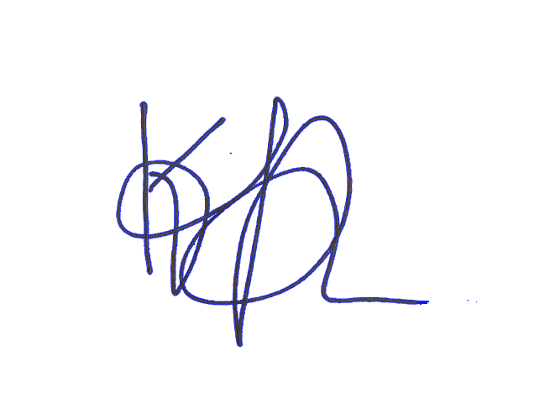
Palácio Vereador Fábio José dos Santos, em 10 de Junho de 2019

Vereadora Drª Kátia
PODEMOS

